**Forus软件开发团队**

**Sherry化妆品有限公司网上销售系统**

**用户操作手册（普通用户部分）**

|  |  |  |  |
| --- | --- | --- | --- |
| 文档作者： | 林思然 | 日期： | 2010-01-15 |
|  |  |  |  |
| 审核： |  | 日期： |  |
|  |  |  |  |
| 批准： |  | 日期： |  |
|  |  |  |  |

目录

**1.** **页面基本功能** 3

**1.1** **我的账户** 3

**1.1.1** **我的订单** 3

**1.1.2** **注销登录** 3

**1.2** **用户调查** 3

**1.2.1** **投票** 4

**1.2.2** **投票结果** 4

**1.3** **我的购物车** 5

**1.4** **结算中心** 7

**1.5** **关于我们** 8

**1.6** **特价商品** 9

**1.7** **产品分类** 9

**1.8** **友情链接** 10

**2.** **主页** 11

**2.1** **热卖商品** 11

**2.2** **新品上架** 13

**3.** **关于我们** 14

**3.1** **关于我们** 14

**3.2** **销售承诺** 15

**4.** **产品** 16

**5.** **特价活动** 17

**6.** **我的账户** 17

**6.1** **用户未登录** 18

**6.1.1** **用户登录** 18

**6.1.2** **忘记密码** 18

**6.2** **用户已登录** 21

**7.** **注册** 22

**7.1** **必填信息** 22

**7.2** **选填信息** 23

**7.3** **注册** 24

**8.** **联系我们** 24

**8.1** **期待您的意见** 24

**8.2** **其他联系方式** 25

1. **页面基本功能**

在网站的右方显示的是页面的基本功能，无论在网站的哪个标签页中，都会显示这一部分的信息。

页面的基本功能有：我的账户，用户调查，我的购物车，关于我们，特价商品，产品分类和友情链接。

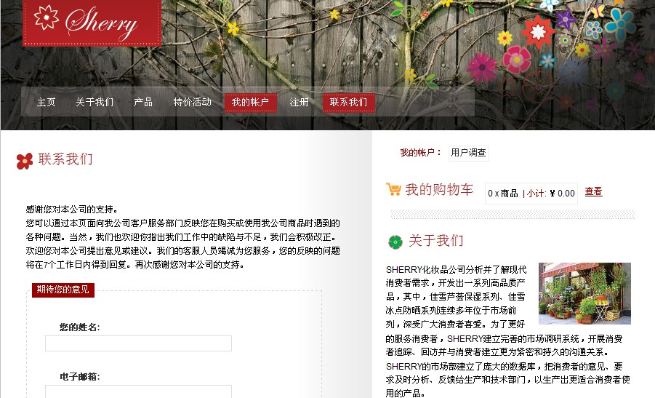

图 1页面基本功能

* 1. **我的账户**

用户登录之后，在我的账户部分就会出现我的订单和注销登录两个按键。

C:\DOCUME~1\ADMINI~1\LOCALS~1\Temp\CD]31)CUH]GPEP~FIHJLNL2.jpg

图 2我的账户（登录状态）

* + 1. **我的订单**

点击我的订单后，在页面左边会出现我目前的订单状态。

* + 1. **注销登录**
  1. **用户调查**

用户调查是网站通过投票的形式提供给用户，以便对一些网站管理员关心的问题进行调查的功能。所有注册和非注册的网站用户可以自主选择进行用户调查。

* + 1. **投票**

点击用户调查之后，会弹出投票框，框体中间第一行字为投票主题或问题，下面是投票的各个选项。如图中，投票主题是“林思然是帅哥吗？”，而选项有两个：“是”或“否”。参与投票只需要在相应选项左边的圆圈中选中即可。

网站可能提供多个投票，您可以点击“上一个”或“下一个”查看其他投票。

在选择完成之后，点击“投票”按键，即完成投票，系统会自动跳转到投票结果页面。

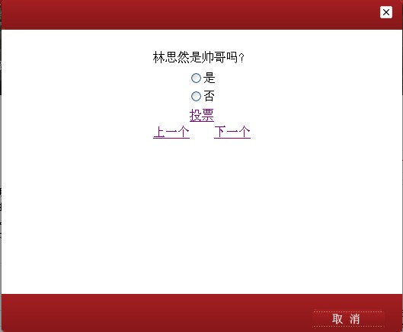

图 4投票窗口

* + 1. **投票结果**

投票的结果在点击“投票”键后会通过柱状图或者饼图显示。

点击“取消”或窗体右上角的叉可以关闭窗口。

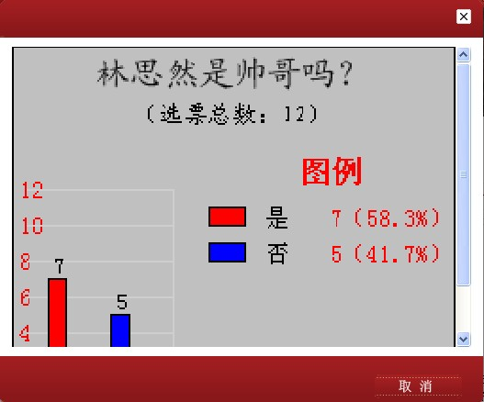

图 5柱状图

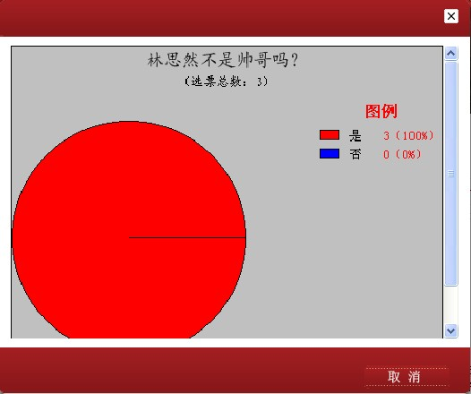

图 6饼图

* 1. **我的购物车**

我的购物车会显示您当前购物车内商品的数量，以及当前购物车内所有商品的总价。

C:\DOCUME~1\ADMINI~1\LOCALS~1\Temp\N43Z[6)FN}S80P5G`JRH2MB.jpg

图 7我的购物车

如果需要更详细的购物车信息，请点击“查看”。之后屏幕左边的窗口会出现“我的购物车”页面，这里会显示购物车内的商品总量、价格总计、每种商品的信息等。

您还可以在这里修改购买商品的数量，如果你不想购买某种商品，请在该商品项中点击移除此项。或者您还可以点击“清空商品”来清空您的购物车。修改完之后，记得点击“保存修改”。点击之后会提示您保存成功，并返回“我的购物车”页，当然，商品数量、价格等都会重新被计算。

查看完购物车后，您可以点击“继续购物”返回到产品页面，或者点击“结账”去付款购买商品。当然，付款是需要用户登录的，如果您是第一次在本网站买东西，就请先注册吧。如果是注册用户，就只需要登录便可以继续付款了。

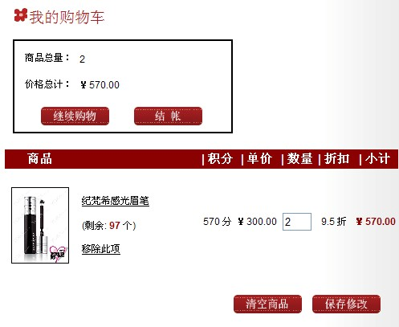

图表 8查看购物车

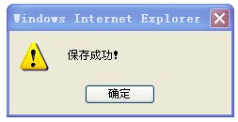

图 9保存修改

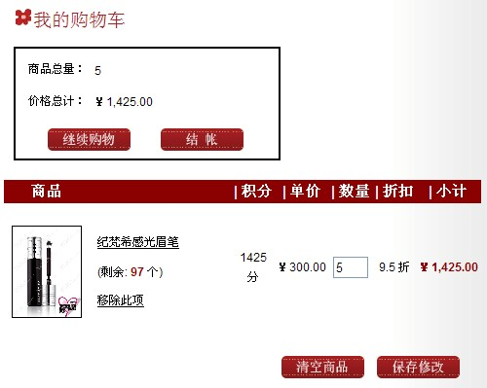

图 10修改后页面

* 1. **结算中心**

在“我的购物车”中点击“结账”时，系统会为您转向“结算中心”。

在“结算中心”，您可以“修改商品项”进入“我的购物车”进行修改。您也可以分别修改您的收货人信息及付款方式，需要特别提醒的是，您可能需要修改收货人信息，对收货地址进行选择并保存。如果需要我们为您开具发票，请您选中“是否需要发票？”，并将发票抬头和发票内容填入。

在所有信息都确认之后，点击“确认订单”，系统就会为您生成订单了。

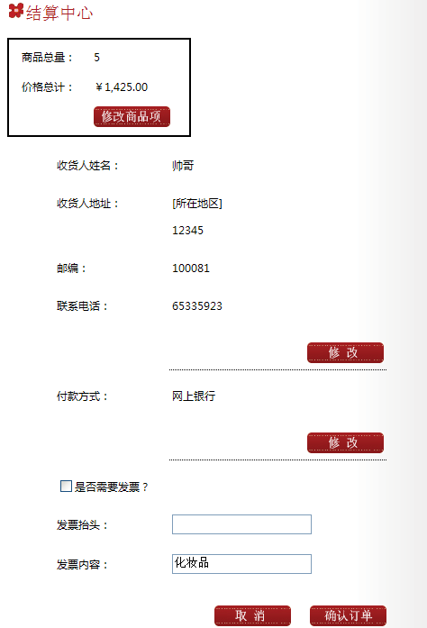

图 3结算中心

* 1. **关于我们**

在关于我们部分，显示公司的一些基本信息。通过这里，你可以了解我们的公司和产品

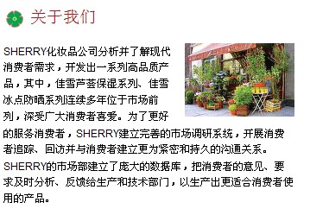

图 11关于我们

* 1. **特价商品**

这个部分会快捷地把部分特价商品列出来，提供给您一个更方便的链接选择特价商品。

* 1. **产品分类**

产品分类部分显示当前网站销售商品的分类，从这里，你可以快捷地进入想要购买的产品类别。

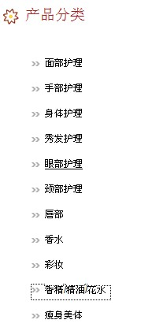

图 12产品分类

* 1. **友情链接**

友情链接部分展示了一些跟本公司产品相关的一些链接，您可以通过这里点击进入。

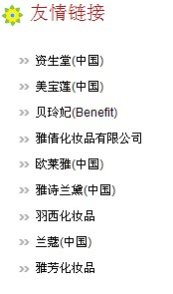

图 13友情链接

1. **主页**
   1. **热卖商品**

在这个部分，我们会展现目前公司网站上热卖的商品。它们都是受到好评而且销量很大的噢，或许会对您的选择提供一些帮助。

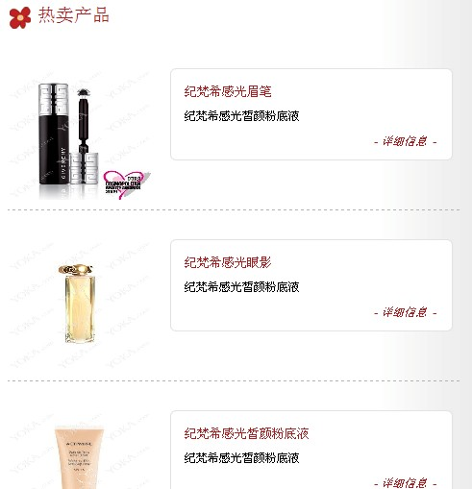

图 14热卖商品

点击商品的图片或者“详细信息”，您就可以看到商品的详细信息页面。包括商品的价格、库存情况、折扣、评价等。或者您还可以点击“我要评论”对这个商品进行评论。

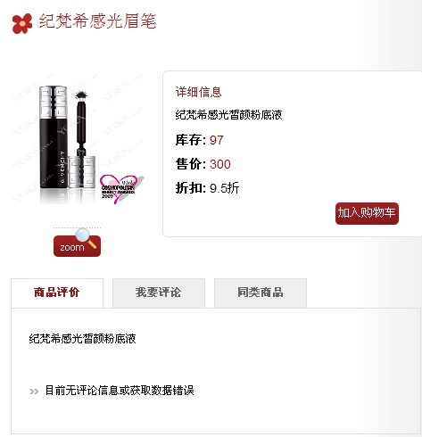

图 15商品详细信息

点击加入购物车，这时候会弹出一个窗口提示您，商品已经加入购物车了，只需要点击确定就完成加入购物车的操作并返回详细信息页面。

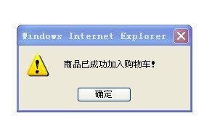

图 16成功加入购物车

此时，您的购物车相关信息都会被修改，您可以通过“我的购物车”查看。

* 1. **新品上架**

在热卖商品的下方，是新品上架部分，在这里展示公司最新的产品。所有新品都会贴上“new”的标签。

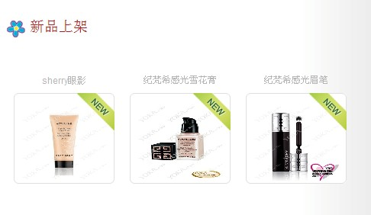

图 17新品上架

1. **关于我们**

通过这个页面，您可以了解到我们公司的基本信息，销售信息，以及我们对您做出的销售承诺。

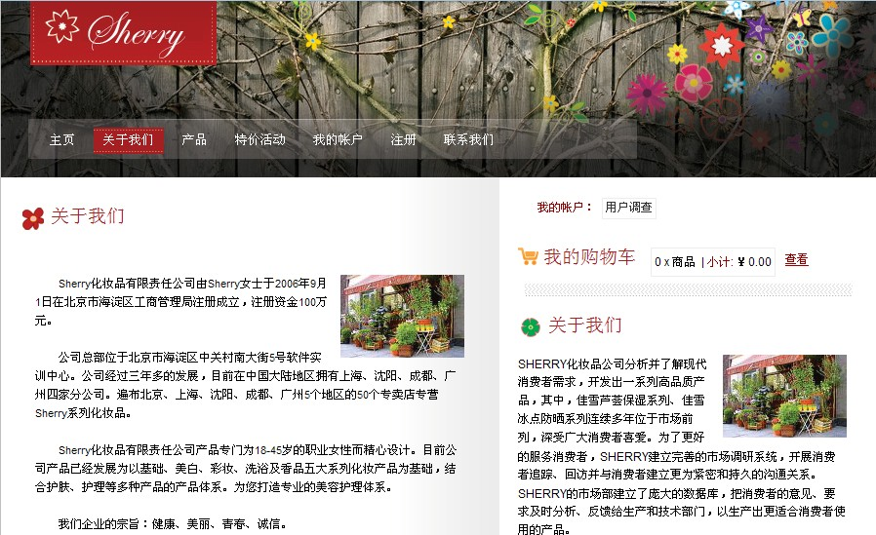

图 18关于我们页面

* 1. **关于我们**

这部分显示的是公司的基本信息，店面分布以及企业宗旨等。

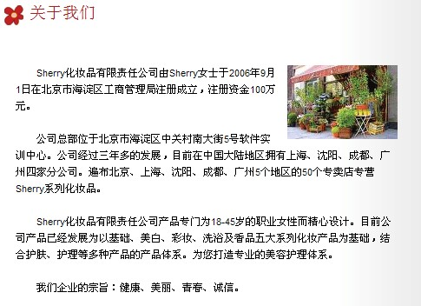

图 19公司基本信息

* 1. **销售承诺**

除了网上销售，我们还提供店面、电话和邮购三种销售方式。不同的销售方式我们都对产品的质量以及发货时间做出了承诺。

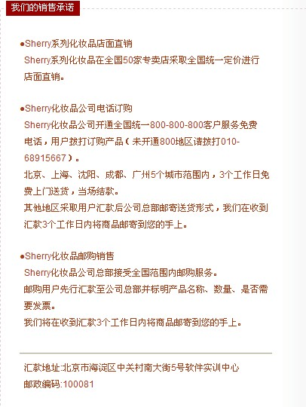

图 20销售承诺

1. **产品**

产品页面展示的是公司的所有产品。如果您要找的即不是热卖商品又不是新品的话，可以到这个页面来看看。同样，点击商品图片就能进入商品的详细信息页。

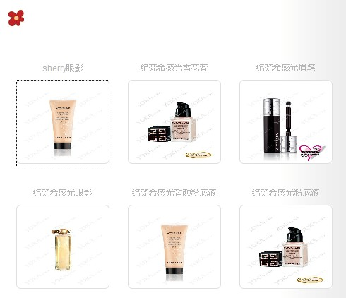

图 21产品页面

1. **特价活动**

网站会不定期推出一些特价商品的活动，这些商品就在“特价活动”页面中展示，在这里，您可以看到超值的商品。所有的特价商品都会被列出来，并且贴上折扣的标签。

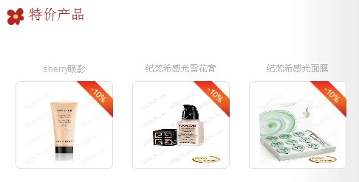

图 22特价产品

1. **我的账户**
   1. **用户未登录**
      1. **用户登录**

如果您是网站的注册会员，请输入您的注册用户名和密码，然后点击“登录”就可以登录了。

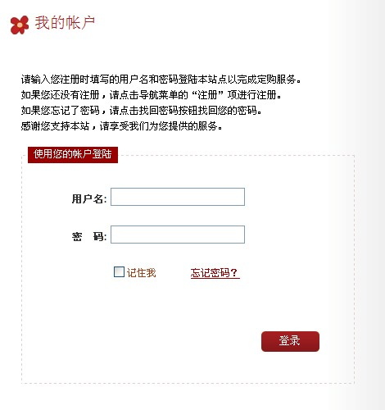

图 23用户登录

* + 1. **忘记密码**

如果您忘了注册时设置的密码，请点击“忘记密码”，这时会跳转到找回密码页。

然后，请您按照提示依次输入用户名，密码提示问题的答案，输入正确之后系统就会将含有密码的邮件自动发送到您注册时填写的邮箱中。您只要到邮箱去看看邮件，便能找回自己的密码。

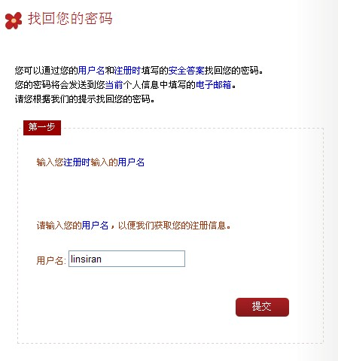

图 24找回密码

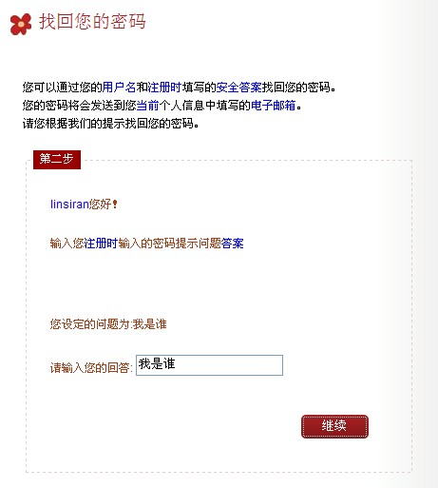

图 25密码提示问题

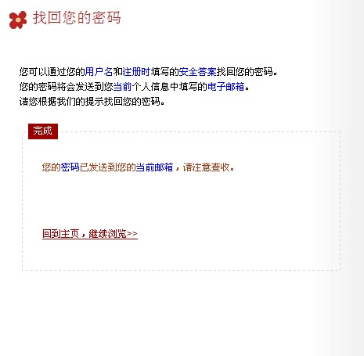

图 26密码发送到邮箱

* 1. **用户已登录**

对于已登录的用户，这里会显示您的账户信息，如注册名、地址、邮箱等。您还可以对您的部分信息进行修改。如果您想退出登录，请点击“登出”。

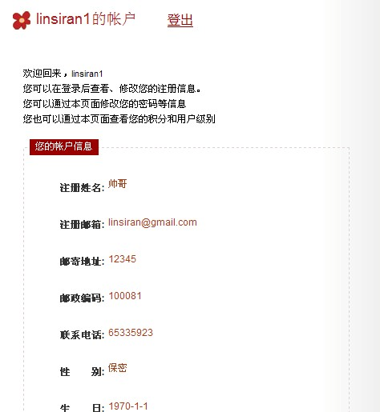

图 27账户信息

1. **注册**

在注册页面中，您可以注册成为网站的用户。注册页面默认显示所有必填信息的输入框，您至少需要填完这些信息才可以注册。其中，每一项的输入都会有合法性的限制。

* 1. **必填信息**

必填信息中有如下输入项：

用户名：6-12位英文或数字字符，可含下划线

密码：6-12位任意字符

邮寄地址：200位以内中文、英文或数字字符，字符

邮政编码：6位数字字符

电子邮箱：50位以内数字字符

电话号码：20位以内数字，区号可用“-”隔开

用户真实姓名：50位以内汉字或英文字符

密码提示问题：50位以内可打印字符

密码提示答案：50位以内可打印字符

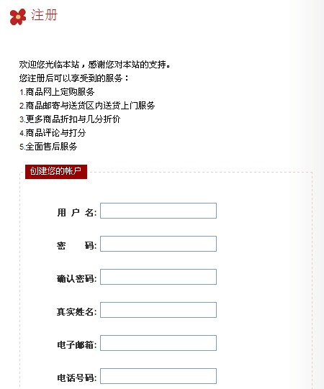

图表 28用户注册

* 1. **选填信息**

选填信息中有如下输入项：

性别：性别代码

生日：日期格式“xxxx-xx-xx”

身份证号： 18位数字字符（可含“x”）或15位数字字符

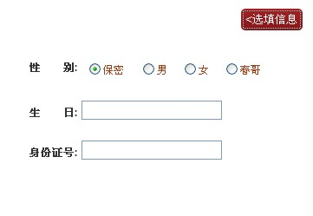

图 29选填信息

* 1. **注册**

填完以上信息后，只要您同意“Sherry化妆品网上销售协议”，就可以完成注册了。

1. **联系我们**

在这个页面中，您可以在线给我们留下您的问题或意见。如果您更倾向于打电话或寄信的方式，我们在这个页面的下方也提供了其他的联系方式。

* 1. **期待您的意见**

在这里，我们期待您留下您的相关信息，您遇到的问题或您的意见。

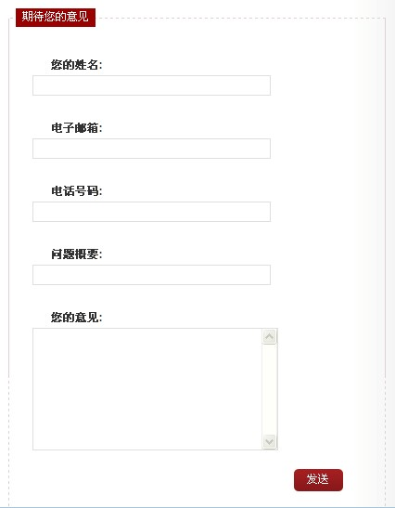

图 30期待您的意见

* 1. **其他联系方式**

您还可以通过其他联系方式联系我们。

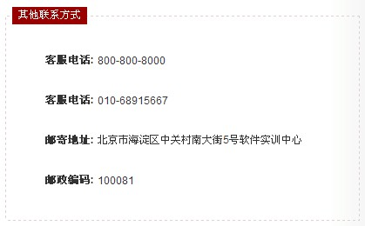

图 31其他联系方式